平成27年度
学生によるオレンジリボン運動
長崎純心大学 実施報告書

実施主体 長崎純心大学 現代福祉学科
実施内容 オレンジリボン、チラシなど街頭にて配布
➀事前に取り組んだ内容
長崎県福祉保健部子ども政策局とタイアップして3つの活動を行った。
1.虐待防止シンポジウムに参加
2.街頭にて、オレンジリボン、チラシなど啓発グッズを配布
3.行政、児童養護施設、里親による講話

②実施期間に取り組んだ具体的内容
1.長崎県の現状について行政説明を伺った
2.学生が制作したオレンジリボンと虐待防止に関するチラシなどを街頭で配布した
3.大学の講義に外部講師としてお呼びし、児童養護施設、里親の役割について理解した

③オレンジリボン運動を終えて・・・ |  | 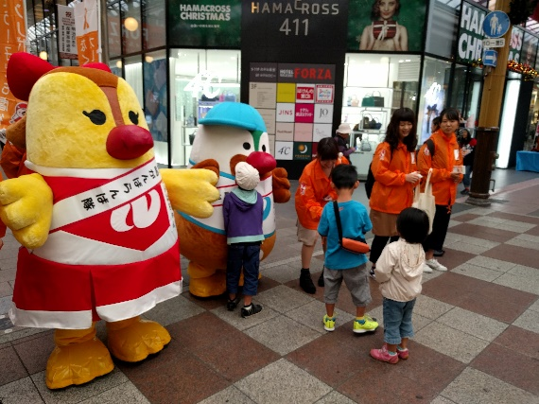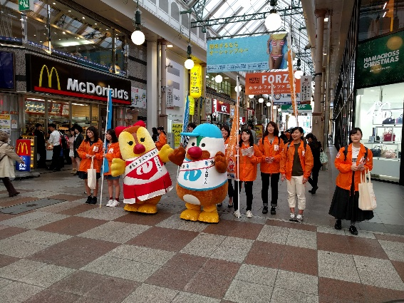
「虐待を受けて苦しんでいる子どもたちを1人でも多く救いたい」
「もっと多くの人に児童虐待防止推進月間がどんな機関であるのか知ってもらう事が必要」
「共通ダイヤルを一人でも多くの人に知ってもらいたい」
「児童虐待防止が、社会の中で認知され、安心して児童が暮らせる地域社会にしていきたい」
「たくさんの方々が児童虐待の現状を知り、虐待のない社会を築くことが大切だと感じた」
【長崎純心大学】 http://www.n-junshin.ac.jp/univ/

